Apresentação do Projeto

Acesso Móvel a Sistemass de Informação

SnakRestaurant

**Nº do grupo: I**

Elementos do grupo:

Nº: 2190760 Nome: Claúdio Martins

Nº: 2180699 Nome: Tiago Santos

Torres Vedras, 24de Janeiro de 2021

Conta Github partilhada:

<https://github.com/razorlace13/projeto21-22>

Conta Trello partilhada:

<https://trello.com/invite/b/tbpgzO8P/3332d83303186356e827d9eb0293fbee/projeto>

Índice

SnakRestaurant i

Introdução 4

1. Contextualização do projeto 5

1.1. Contexto da aplicação 5

1.2. Objetivos 6

2. Requisitos 7

2.1. Opções e Ideias 7

2.2. Justificação das Opções/Ideias 14

2.3. Mockups da aplicação 24

3. Planeamento 26

3.1. Tarefas a realizar 26

3.2. Calendarização e distribuição 28

4. Dificuldades e Soluções 33

4.1. Apresentação de dificuldades esperadas 33

Conclusão 34

Índice de Tabelas

Tabela 1 - Requisitos Funcionais 8

Tabela 2 - Requisitos não Funcionais de Usabilidade 9

Tabela 3 - Requisitos não Funcionais de Fiabilidade 10

Tabela 4 - Requisitos não Funcionais de Segurança 10

Tabela 5 - Requisitos não Funcionais de Eficiência 11

Tabela 6 - Requisitos não Funcionais de Disponibilidade 11

Tabela 7 - Requisitos não Funcionais de Ambiente 12

Tabela 8 - Requisitos não Funcionais de Desenvolvimento 13

Índice de Figuras

Figura 1- Login 14

Figura 2- Registo 15

Figura 3- Menu 16

Figura 4-Mockup, barra de navegação 17

Figura 5- Cardápio 18

Figura 6 - Página de Lista de Arranjos 18

Figura 7- Interface do utilizador(perfil) 19

Figura 8- Histórico de compras 20

Figura 9-Histórico de compras (consumo da compra) 21

Figura 10- Carrinho de compras 22

Figura 11- Carrinho de compras(final) 23

Figura 12-Mokup do login. Figura 13- Mokup do registo. Figura 14 – Mokup do menu. 24

Figura 15- Mokup do cardápio. Figura 16- Mokup perfil. Figura 17- Mokup lista de compras feitas 25

Figura 18-Mokup carrinho de compras 25

# Introdução

Em contexto das cadeiras de Plataformas de Sistemas de Informação, Serviços e Interoperabilidade de Sistemas, Acesso Móvel a Sistemas de Informação e Projeto em Sistemas de Informação, foi proposto aos alunos que desenvolvessem um projeto em grupo, projeto esse que irá ser orientado e gerido em concordância entre estas quatro.

O presente relatório é desenvolvido em contexto da cadeira de Acesso Móvel a Sistemas de Informação.

Relativamente ao tema do nosso projeto, decidimos implementar um conceito de serviço de café/restaurante, compra de produtos, ao qual iremos denominar de *SnackRestaurant*.

Quanto à atual cadeira, esta terá como papel o desenvolvimento da aplicação móvel do projeto.

Pode-se referir também o facto de que o projeto tem como principal objetivo a consolidação e aplicação dos conhecimentos adquiridos ao longo do curso.

Quanto ao resumo executivo, no primeiro ponto é expressa a Contextualização do projeto em que falamos a cerca do contexto da aplicação e do objetivo da mesma. No segundo ponto trabalhamos os Requisitos, na forma de opções e ideias, tal como mostramos também os mockups da aplicação. No contexto do terceiro ponto, mencionamos o Planeamento de todo o desenvolvimento do projeto, que se estende em tarefas a realizar, e também, na calendarização e distribuição das mesmas. Por fim, na forma de Dificuldades e Soluções, apresentamos o quarto ponto em que exploramos sucintamente a apresentação de dificuldades esperadas e respetivas soluções. Após estes quatro pontos, apresentamos também uma Conclusão que resume esta primeira fase de desenvolvimento de *SnackRestaurant*.

# Contextualização do projeto

## Contexto da aplicação

No conjunto das cadeiras de Plataformas de Sistemas de Informação, Serviços e Interoperabilidade de Sistemas, Acesso Móvel a Sistemas de Informação e Projeto em Sistemas de Informação, foi requerido aos alunos que desenvolvessem um projeto em grupo, projeto esse que irá ser orientado e gerido em concordância entre estas quatro.

O atual relatório é desenvolvido em contexto da cadeira de Acesso Móvel a Sistemas de Informação, e tal como nas restantes cadeiras o projeto é de tema único que engloba todas e este mesmo é de livre escolha. Quanto à presente cadeira, esta terá como papel o desenvolvimento da aplicação móvel do projeto. Com isto, pretende-se também que o desenvolvimento do processo de software utilize uma metodologia ágil.

Pode-se referir também o facto de que o projeto tem como principal objetivo a consolidação e aplicação dos conhecimentos adquiridos ao longo do curso. Todo o projeto será desenvolvido com a separação de tarefas em sprints a serem geridas pelo grupo.

Relativamente ao tema do nosso projeto, decidimos implementar um conceito de serviço de café/restaurante, compra de produtos, ao qual iremos denominar de *SnakRestaurant*.

## Objetivos

O SnakRestaurant tem como foco a simplificação do atendimento ao cliente de um dado estabelecimento.

Para que tal aconteça, iremos desenvolver uma plataforma segura onde os clientes poderão efetuar os pedidos de acordo com o cardápio apresentado.

Pra que isto tenha efeito, pretende-se desenvolver uma aplicação para facilitar a gestão da confeção dos pedidos de clientes de um dado estabelecimento.

Na aplicação o cliente pode escolher quais serão os produtos que pretende, a sua quantidade e a mesa onde se encontram. Na aplicação pode consultar preços e adicionar os produtos ao carrinho, procede-se ao pagamento e o pedido é comunicado aos colaboradores do estabelecimento para consequente confeção e posterior entrega na mesa indicada.

É pretendido uma aplicação na qual os clientes, irão fazer o registo de Username, NIF e telefone.

Estas informações irão ser armazenadas na sua totalidade na base de dados da aplicação gerida pela empresa, de modo a facilitar o pedido de serviços mais do que uma vez pelo mesmo cliente registado.

# Requisitos

## Opções e Ideias

No desenvolvimento da aplicação, devem ser especificados o tipo de requisitos e justificar a conformidade dos requisitos obrigatórios estabelecidos na proposta de projeto fornecida pelo professor da cadeira.

Ao analisarmos os objetivos propostos e os objetivos práticos que o desenvolvimento da aplicação requer, deparámo-nos com os seguintes requisitos:

* Autenticar um utilizador já registado no sistema;
* Guardar a chave pública do cliente;
* Validar as assinaturas do cliente;
* Autenticar-se no servidor fornecendo as credenciais;
* Receber ligações de cliente;
* Um cliente para dispositivo móvel;
* Uma base de dados relacional ou SQLite de suporte às restantes componentes;
* A aplicação deverá ter, no mínimo, 6 atividades (Activity e/ou Fragment) e um máximo recomendado de 10 atividades (Activity e/ou Fragment);
* Algumas funcionalidades têm de ser implementadas/apresentadas através de fragmentos;
* No mínimo, 4 das funcionalidades implementadas têm de aceder ao webservice para realização das operações CRUD (inserir, consultar, alterar e remover) sobre os dados;
* No mínimo, 1 das atividades implementadas deve permitir introdução de dados pelo utilizador;
* No mínimo, 1 das atividades implementadas deve ser construída de forma dinâmica, com os dados obtidos do webservice;
* É obrigatório o registo de dados em ficheiros locais (shared preferences) e em base de dados SQL local (ex.: cache de informação);
* O acesso aos recursos do webservice não pode bloquear a interface gráfica;
* Será valorizada a utilização de planeamento, regras para coordenação entre elementos do grupo e implementação que siga as boas práticas (utilização de padrão MVC, comentários, etc.).

Posto isto, podemos analisar estes requisitos e organizá-los respetivamente entre requisitos funcionais e não funcionais, como podemos notar nos pontos seguintes.

**Requisitos Funcionais**

Os requisitos funcionais são todos aqueles que descrevem funcionalidades e serviços do sistema, o comportamento que o sistema deve realizar ou suportar, apresentamos três tabelas, os requisitos do website, os requisitos da aplicação móvel e os requisitos da API, apresentados de seguida.

Tabela 1 - Requisitos Funcionais

|  |  |  |
| --- | --- | --- |
| # ID | Descrição | Prioridade |
| RF-01 | **Autenticação -** Autenticar-se no servidor fornecendo as credenciais; | **Alta** |
| RF-02 | **Comunicação -** Receber ligações de cliente; | **Alta** |
| RF-03 | **Armazenamento -** Guardar a chave pública do cliente; | **Alta** |
| RF-04 | **Autenticação II -** Autenticar um utilizador já registado no sistema; | **Alta** |
| RF-05 | **Validação -** Validar as assinaturas do cliente; | **Alta** |
| RF-06 | **CRUD -** No mínimo, 4 das funcionalidades implementadas têm de aceder ao webservice para realização das operações CRUD sobre os dados; | **Alta** |
| RF-07 | **Cliente -** Um cliente para dispositivo móvel; | **Alta** |

**Requisitos não funcionais**

**Requisitos Não Funcionais de Usabilidade (Usability) –** foca-se na perspetiva da interação com o utilizador (facilidade de uso).

Tabela 2 - Requisitos não Funcionais de Usabilidade

|  |  |  |
| --- | --- | --- |
| # ID | Descrição | Prioridade |
| RNF-USA-01 | **Atividades -** A aplicação deverá ter, no mínimo, 6 atividades e um máximo recomendado de 10 atividades; | **Alta** |
| RNF-USA-02 | **Todas as páginas da aplicação devem ser consistentes -** os elementos devem ser organizados de forma semelhante entre páginas; | **Média** |
| RNF-USA-03 | **Todas as páginas da aplicação devem ser user-friendly –** Devem ser fáceis de usar e apresentar a informação com o número de cliques mínimo; | **Alta** |
| RNF-USA-04 | **O layout das páginas da aplicação deve ser intuitivo –** O layout deve ser apresentado de forma a dar a entender ao utilizador as ações disponíveis através de elementos como botões, mensagens ou erros; | **Média** |
| RNF-USA-05 | **O conteúdo deve ser mostrado de uma forma lógica e natural;** | **Alta** |
| RNF-USA-06 | **Fragmentos -** Algumas funcionalidades têm de ser implementadas/apresentadas através de fragmentos; | **Alta** |
| RNF-USA-07 | **CRUD -** No mínimo, 1 das atividades implementadas deve permitir introdução de dados pelo utilizador; | **Alta** |
| RNF-USA-08 | **Os utilizadores devem conseguir navegar sempre para a homepage** de qualquer parte da aplicação, bem como devem ter disponíveis no menu principal uma ligação para as principais páginas da aplicação; | **Média** |

**Requisitos Não Funcionais de Fiabilidade (Reliability) –** Representa a habilidade do software de se comportar de forma consistente e aceitável para o utilizador.

Tabela 3 - Requisitos não Funcionais de Fiabilidade

|  |  |  |
| --- | --- | --- |
| # ID | Descrição | Prioridade |
| RNF-FIA-01 | **A aplicação deve ser o mais modular possível**, para que seja fácil a adição de novas funcionalidades; | **Média** |
| RNF-FIA-02 | **A aplicação deve suportar atualizações;** | **Alta** |
| RNF-FIA-03 | **A aplicação deve estar apta a adaptar-se ao aumento do uso** (usage) e a lidar com mais dados à medida que o tempo progride; | **Alta** |
| RNF-FIA-04 | **CRUD -** No mínimo, 4 das funcionalidades implementadas têm de aceder ao webservice para realização das operações CRUD sobre os dados; | **Alta** |
| RNF-FIA-05 | **A aplicação deve ter um tempo de resposta baixo** (até 3 segundos) e todas as ações devem ser processadas instantaneamente; | **Alta** |
| RNF-FIA-06 | **Acesso -** O acesso aos recursos do webservice não pode bloquear a interface gráfica; | **Alta** |

**Requisitos Não Funcionais de Segurança (Security) –** Estes requisitos definem como o sistema se encontra protegido ou como deve ser feito o acesso ao sistema.

Tabela 4 - Requisitos não Funcionais de Segurança

|  |  |  |
| --- | --- | --- |
| # ID | Descrição | Prioridade |
| RNF-SEG-01 | **Comunicações -** Tornar todas as comunicações o mais seguras possível; | **Alta** |
| RNF-SEG-02 | **Anti-hacking –** A aplicação deve estar protegida contra ataques exteriores; | **Alta** |
| RNF-SEG-03 | **Cópia de segurança –** A aplicação deve ser capaz de guardar uma cópia local das mensagens e ficheiros enviados e recebidos pelos clientes; | **Alta** |

**Requisitos Não Funcionais de Eficiência (Performance) –** definem o quão bem o sistema lida com capacidade, taxa de transferência e tempo de resposta (desempenho, espaço, tempo).

Tabela 5 - Requisitos não Funcionais de Eficiência

|  |  |  |
| --- | --- | --- |
| # ID | Descrição | Prioridade |
| RNF-EFI-01 | **Taxa de resposta de envio –** Deve conseguir apresentar de imediato as comunicações enviadas pelo cliente; | **Alta** |
| RNF-EFI-02 | **Taxa de resposta de receção –** Deve conseguir apresentar as comunicações recebidas numa fração de segundos; | **Alta** |
| RNF-EFI-03 | **Registo de Dados -** É obrigatório o registo de dados em ficheiros locais e em base de dados SQL local; | **Alta** |
| RNF-EFI-04 | **CRUD -** No mínimo, 1 das atividades implementadas deve permitir introdução de dados pelo utilizador; | **Alta** |

**Requisitos Não Funcionais de Disponibilidade (Availability) –** Estes definem o tempo de funcionamento do sistema, o tempo que leva para reparar uma falha e o tempo entre ciclos.

Tabela 6 - Requisitos não Funcionais de Disponibilidade

|  |  |  |
| --- | --- | --- |
| # ID | Descrição | Prioridade |
| RNF-DIS-01 | **Atualizações -** A aplicação deve estar sempre pronta a obedecer ao seu normal funcionamento, mesmo na ocorrência de atualizações; | **Alta** |
| RNF-DIS-02 | **Erros e Bugs –** De maneira a evitar erros e bugs a equipa deve conseguir editar a aplicação a qualquer momento sem grandes oportunos à utilização normal por parte do utilizador; | **Alta** |

**Requisitos Não Funcionais de Ambiente (Portability) –** especificam o ambiente operacional do sistema (capacidade de adaptação).

Tabela 7 - Requisitos não Funcionais de Ambiente

|  |  |  |
| --- | --- | --- |
| # ID | Descrição | Prioridade |
| RNF-AMB-01 | **Ambiente -** A aplicação deve correr em sistema operativo Android e em sistemas compatíveis com todos os sistemas operativos; | **Alta** |
| RNF-AMB-02 | **Base de Dados -** Uma base de dados relacional ou NoSQL; | **Alta** |
| RNF-AMB-03 | **API -** Uma API de serviços HTTP; | **Alta** |

**Requisitos Não Funcionais de Desenvolvimento (Implementation) –** indicam restrições ao uso de ferramentas ou linguagens de programação; ou do desenvolvimento do projeto em si; standards.

Tabela 8 - Requisitos não Funcionais de Desenvolvimento

|  |  |  |
| --- | --- | --- |
| # ID | Descrição | Prioridade |
| RNF-DES-01 | **Equipa -** Será valorizada a utilização de planeamento, regras para coordenação entre elementos do grupo e implementação que siga as boas práticas; | **Alta** |
| RNF-DES-02 | **Indentação -** Todos os ficheiros da aplicação devem conter o código devidamente indentado; | **Alta** |
| RNF-DES-03 | **Deadline -** O tempo de desenvolvimento do projeto não deve ultrapassar a data de 24 de Janeiro de 2022; | **Alta** |
| RNF-DES-04 | **Linguagem -** As tecnologias obrigatórias devem consistir em Java, PHP, HMTL; | **Alta** |
| RNF-DES-05 | **Relatório -** No final do projeto deverá ser entregue o respetivo relatório com todos os requisitos desenvolvidos; | **Alta** |
| RNF-DES-06 | **Entrega final I -** No final do projeto deverá ser entregue a aplicação a funcionar devidamente; | **Alta** |
| RNF-DES-07 | **Entrega Final II -** No final do projeto deverá ser entregue a API a funcionar devidamente. | **Alta** |

## Justificação das Opções/Ideias

Figura 1- Login

Este layout é o responsável por efetuar o login, em que o utilizador coloca as suas credenciais de acesso, que serão o email e a password.

Requisitos associados:

* RF-01 - Autenticação
* RF-02 - Comunicação
* RF-03 - Armazenamento
* RF-04 – Autenticação
* RF-05 - Validação
* RF-07 – Cliente
* RNF-USA-02 - Todas as páginas da aplicação devem ser consistentes
* RNF-USA-03 - Todas as páginas da aplicação devem ser user-friendly
* RNF-USA-04 - O layout das páginas da aplicação deve ser intuitivo
* RNF-USA-05 - O conteúdo deve ser mostrado de uma forma lógica e natural

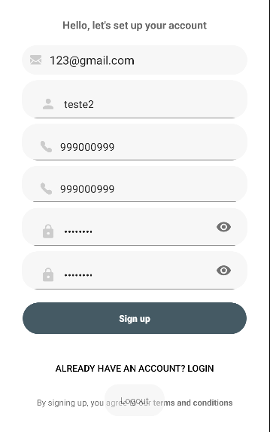

Figura 2- Registo

Por sua vez, este layout será o responsável pelo registo de um novo utilizador, em que o mesmo cria as suas credenciais de futuro acesso, que serão o email e a password, tal como preencher os seus dados pessoais tais como o Username, a NIF e o contacto telefónico e selecionar o botão criar conta.

Requisitos associados:

* RF-02 - Comunicação
* RF-03 - Armazenamento
* RF-07 – Cliente
* RNF-USA-02 - Todas as páginas da aplicação devem ser consistentes
* RNF-USA-03 - Todas as páginas da aplicação devem ser user-friendly
* RNF-USA-04 - O layout das páginas da aplicação deve ser intuitivo
* RNF-USA-05 - O conteúdo deve ser mostrado de uma forma lógica e natural

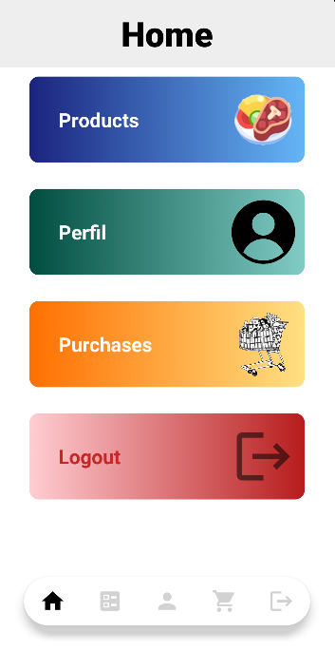

Figura 3- Menu

Após o registo e o login, o utilizador irá conseguir aceder à área reservada para utilizadores, em que irá aparecer a página home para navegação das restantes.

Neste menu, há a possibilidade de se aceder ao cardápio, perfil e carrinho de compras.

Também irá ser possível o acesso ao logout da aplicação.

Requisitos associados:

* RF-02 – Cliente
* RF-06 – CRUD
* RNF-USA-01 – Atividades
* RNF-USA-02 - Todas as páginas da aplicação devem ser consistentes
* RNF-USA-03 - Todas as páginas da aplicação devem ser user-friendly
* RNF-USA-04 - O layout das páginas da aplicação deve ser intuitivo
* RNF-USA-05 - O conteúdo deve ser mostrado de uma forma lógica e natural
* RNF-USA-06 – Fragmentos
* RNF -USA-08 - Os utilizadores devem conseguir navegar sempre para a homepage
* RNF-FIA-02 - A aplicação deve ser o mais modular possível



Figura 4-Mockup, barra de navegação

Após o registo e o login, o utilizador irá conseguir aceder à área reservada para utilizadores, em que irá aparecer o menu no formato de bottom navigationView.

Neste menu, há a possibilidade de se aceder ao cardápio, perfil e carrinho de compras.

Também irá ser possível o acesso ao logout da aplicação.

Requisitos associados:

* RF-02 – Cliente
* RF-06 – CRUD
* RNF-USA-01 – Atividades
* RNF-USA-02 - Todas as páginas da aplicação devem ser consistentes
* RNF-USA-03 - Todas as páginas da aplicação devem ser user-friendly
* RNF-USA-04 - O layout das páginas da aplicação deve ser intuitivo
* RNF-USA-05 - O conteúdo deve ser mostrado de uma forma lógica e natural
* RNF-USA-06 – Fragmentos
* RNF -USA-08 - Os utilizadores devem conseguir navegar sempre para a homepage
* RNF-FIA-02 - A aplicação deve ser o mais modular possível

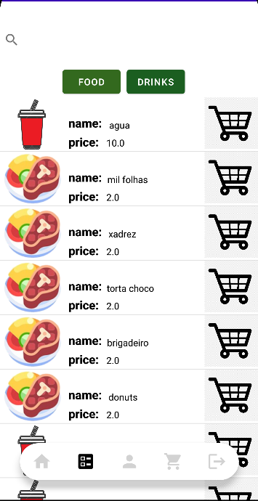

Figura 5- Cardápio

Esta será a estrutura esperada do cardápio, sendo estes os produtos.

Apresenta também o botão de adicionar, que nos irá permitir adicionar ao carrinho.

Requisitos associados:

* RF-02 – Cliente
* RNF-USA-01 – Atividades
* RNF-USA-02 - Todas as páginas da aplicação devem ser consistentes
* RNF-USA-03 - Todas as páginas da aplicação devem ser user-friendly

Figura 6 - Página de Lista de Arranjos

* RNF-USA-04 - O layout das páginas da aplicação deve ser intuitivo
* RNF-USA-05 - O conteúdo deve ser mostrado de uma forma lógica e natural
* RNF -USA-08 - Os utilizadores devem conseguir navegar sempre para a homepage
* RNF-FIA-02 - A aplicação deve ser o mais modular possível

Figura 7- Interface do utilizador(perfil)

Nesta atividade, perfil, possibilita-nos consultar e editar e ver os dados do utilizador.

Permite-nos também levar para a página do histórico de compras.

Requisitos associados:

* RF-02 – Cliente
* RNF-USA-01 – Atividades
* RNF-USA-02 - Todas as páginas da aplicação devem ser consistentes
* RNF-USA-03 - Todas as páginas da aplicação devem ser user-friendly
* RNF-USA-04 - O layout das páginas da aplicação deve ser intuitivo
* RNF-USA-05 - O conteúdo deve ser mostrado de uma forma lógica e natural
* RNF -USA-08 - Os utilizadores devem conseguir navegar sempre para a homepage
* RNF-FIA-02 - A aplicação deve ser o mais modular possível

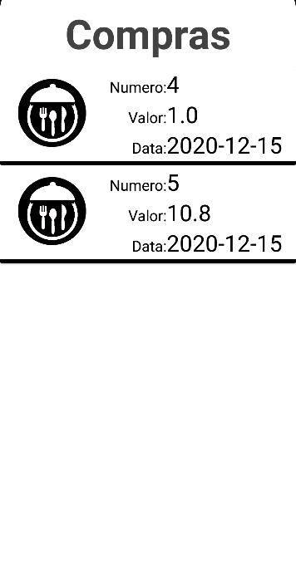

Figura 8- Histórico de compras

Nesta atividade, histórico de compras, possibilita-nos consultar as compras já realizadas pelo utilizador.

Requisitos associados:

* RF-02 – Cliente
* RNF-USA-01 – Atividades
* RNF-USA-02 - Todas as páginas da aplicação devem ser consistentes
* RNF-USA-03 - Todas as páginas da aplicação devem ser user-friendly
* RNF-USA-04 - O layout das páginas da aplicação deve ser intuitivo
* RNF-USA-05 - O conteúdo deve ser mostrado de uma forma lógica e natural
* RNF -USA-08 - Os utilizadores devem conseguir navegar sempre para a homepage
* RNF-FIA-02 - A aplicação deve ser o mais modular possível

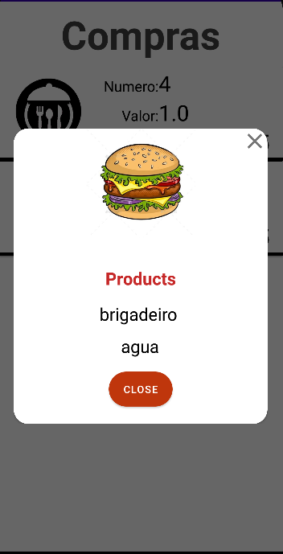

Figura 9-Histórico de compras (consumo da compra)

Nesta atividade, como dito anteriormente, possibilita-nos consultar o consumo de cada compra já realizada pelo utilizador.

Requisitos associados:

* RF-02 – Cliente
* RNF-USA-01 – Atividades
* RNF-USA-02 - Todas as páginas da aplicação devem ser consistentes
* RNF-USA-03 - Todas as páginas da aplicação devem ser user-friendly
* RNF-USA-04 - O layout das páginas da aplicação deve ser intuitivo
* RNF-USA-05 - O conteúdo deve ser mostrado de uma forma lógica e natural
* RNF-USA-06 – Fragmentos
* RNF -USA-08 - Os utilizadores devem conseguir navegar sempre para a homepage
* RNF-FIA-02 - A aplicação deve ser o mais modular possível

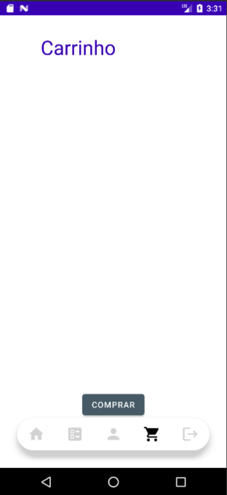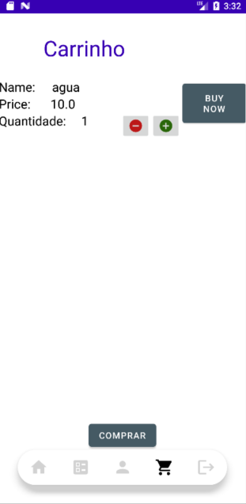

Figura 10- Carrinho de compras

Nesta atividade, carrinho de compras, possibilita-nos consultar e editar a quantidade, eliminar o produto do carrinho e consultar o valor individual.

Requisitos associados:

* RF-02 – Cliente
* RNF-USA-01 – Atividades
* RNF-USA-02 - Todas as páginas da aplicação devem ser consistentes
* RNF-USA-03 - Todas as páginas da aplicação devem ser user-friendly
* RNF-USA-04 - O layout das páginas da aplicação deve ser intuitivo
* RNF-USA-05 - O conteúdo deve ser mostrado de uma forma lógica e natural
* RNF -USA-08 - Os utilizadores devem conseguir navegar sempre para a homepage
* RNF-FIA-02 - A aplicação deve ser o mais modular possível

Figura 11- Carrinho de compras(final)

Nesta atividade, como na anterior, possibilita-nos selecionar a mesa e consultar o valor final.

Requisitos associados:

* RF-02 – Cliente
* RNF-USA-01 – Atividades
* RNF-USA-02 - Todas as páginas da aplicação devem ser consistentes
* RNF-USA-03 - Todas as páginas da aplicação devem ser user-friendly
* RNF-USA-04 - O layout das páginas da aplicação deve ser intuitivo
* RNF-USA-05 - O conteúdo deve ser mostrado de uma forma lógica e natural
* RNF -USA-08 - Os utilizadores devem conseguir navegar sempre para a homepage
* RNF-FIA-02 - A aplicação deve ser o mais modular possível

## Mockups da aplicação

Como parte da planificação do desenvolvimento da aplicação, produzimos wireframes para que fosse mais intuitivo o processo de construção de todas as atividades e respetivo cumprimento dos requisitos definidos no início do desenvolvimento do projeto.

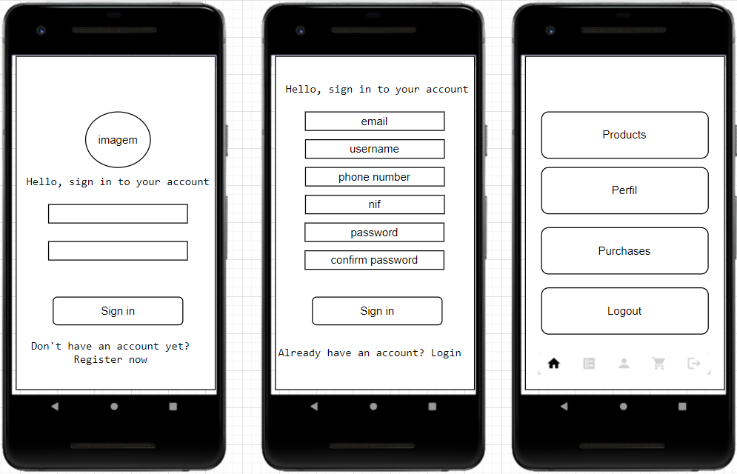

Figura -Mokup do login. Figura 13- Mokup do registo. Figura 14 – Mokup do menu.

Figura - Mokup do cardápio. Figura - Mokup perfil. Figura - Mokup lista de compras feitas

Figura -Mokup carrinho de compras

# Planeamento

## Tarefas a realizar

Conforme as tarefas a realizar, após a análise das mesmas, foram organizadas em três grupos, tal como podemos notar nos pontos seguintes.

**Desenvolvimento da User Interface:**

1. Desenvolvimento de Mockups;
2. Construção e desenvolvimento das atividades em AndroidStudio com base nos Mockups;
3. Ajuste das atividades de modo a corresponderem com os requisitos.

**Desenvolvimento de Documentos e Outros:**

1. Criação do repositório em formato GitHub e project planning no formato de Trello;
2. Elaboração da Proposta de Projeto;
3. Criação da Base de Dados;
4. Criação do Diagrama Relacional;
5. Relatório de 1ª Fase;
6. Apresentação de 1ª Fase – Formato PowerPoint;
7. Relatório de 2ª Fase - Final;

**Desenvolvimento de Requisitos:**

1. Requisitos Funcionais - Autenticação I;
2. Requisitos Funcionais - Autenticação II;
3. Requisitos Funcionais – Comunicação;
4. Requisitos Funcionais – Armazenamento;
5. Requisitos Funcionais – Validação;
6. Requisitos Funcionais – CRUD;
7. Requisitos Funcionais – Cliente;
8. Requisitos Não Funcionais de Usabilidade;
9. Requisitos Não Funcionais de Fiabilidade;
10. Requisitos Não Funcionais de Segurança;
11. Requisitos Não Funcionais de Eficiência;
12. Requisitos Não Funcionais de Disponibilidade;
13. Requisitos Não Funcionais de Ambiente;
14. Requisitos Não Funcionais de Desenvolvimento.

## Calendarização e distribuição

Comparativamente à calendarização e distribuição das tarefas, após planeamento, chegámos à distribuição de sprints, que totalizam 14. Nos pontos seguintes poderemos analisar, com as respetivas tarefas distribuídas entre elementos do grupo.

**Sprint 1**

**Datas –** De 04/10/2021 a 11/10/2021

**Tarefas e respetivo elemento:**

* Desenvolvimento de Mockups – Cláudio e Tiago;
* Elaboração da Proposta de Projeto – Cláudio e Tiago;
* Criação do Diagrama Relacional – Cláudio e Tiago;
* Criação da Base de Dados – Cláudio e Tiago;
* Criação do repositório em formato GitHub e project planning no formato de Trello – Cláudio e Tiago;

**Sprint 2**

**Datas –** De 11/10/2021 a 17/10/2021

**Tarefas e respetivo elemento:**

* Início da construção e desenvolvimento das atividades em AndroidStudio com base nos Mockups - Cláudio;
* Ajuste das atividades de modo a corresponderem com os requisitos – Cláudio e Tiago;
* Finalização da Base de Dados – Cláudio e Tiago;
* Início do Relatório de 1ª fase – Tiago;

**Sprint 3**

**Datas –** De 18/10/2021 a 25/10/2021

**Tarefas e respetivo elemento:**

* Continuação do Desenvolvimento das atividades em AndroidStudio com base nos Mockups – Cláudio e Tiago;

**Sprint 4**

**Datas –** De 24/10/2021 a 31/10/2021

**Tarefas e respetivo elemento:**

* Continuação do Desenvolvimento das atividades em AndroidStudio com base nos Mockups – Cláudio e Tiago;
* Desenvolvimento de requisitos:
  + Autenticação I e II – Cláudio;
  + Comunicação – Tiago;

**Sprint 5**

**Datas –** De 01/11/2021 a 07/11/2021

**Tarefas e respetivo elemento:**

* Realização das funcionalidades das atividades em AndroidStudio com base nos Mockups – Cláudio e Tiago;
* Relatório de 1ª Fase – Cláudio e Tiago;
* Apresentação de 1ª Fase – Formato PowerPoint – Cláudio e Tiago;
* Desenvolvimento de requisitos:
  + Armazenamento – Cláudio;
  + Validação – Tiago;
  + CRUD – Cláudio e Tiago;

**Sprint 6**

**Datas –** De 08/11/2021 a 14/11/2021

**Tarefas e respetivo elemento:**

* Desenvolvimento de requisitos:
  + CRUD – Cláudio e Tiago;
  + Cliente – Cláudio;
* Início da Conexão da API à Aplicação Móvel – Tiago;

**Sprint 7**

**Datas –** De 15/11/2021 a 21/11/2021

**Tarefas e respetivo elemento:**

* Continuação do Desenvolvimento e respetiva Programação das atividades em AndroidStudio com base nos Mockups – Cláudio e Tiago;
* Desenvolvimento dos Requisitos Não Funcionais de Usabilidade – Cláudio e Tiago;
* Término da Conexão da API à Aplicação Móvel – Cláudio e Tiago;

**Sprint 8**

**Datas –** De 22/11/2021 a 28/11/2021

**Tarefas e respetivo elemento:**

* Início do desenvolvimento dos Requisitos Não Funcionais de Fiabilidade – Cláudio e Tiago;
* Início do desenvolvimento dos Requisitos Não Funcionais de Segurança – Cláudio e Tiago;

**Sprint 9**

**Datas –** De 29/11/2021 a 05/12/2021

**Tarefas e respetivo elemento:**

* Início do desenvolvimento dos Requisitos Não Funcionais de Eficiência – Cláudio e Tiago;
* Início do desenvolvimento dos Requisitos Não Funcionais de Disponibilidade – Cláudio e Tiago;

**Sprint 10**

**Datas –** De 06/12/2021 a 12/12/2021

**Tarefas e respetivo elemento:**

* Término do desenvolvimento dos requisitos – Cláudio;
* Início de Testes ao Software – Cláudio e Tiago;

**Sprint 11**

**Datas –** De 13/12/2021 a 19/12/2021

**Tarefas e respetivo elemento:**

* Testes ao Software – Cláudio e Tiago;
* Atualização de Relatório para Relatório Final – Cláudio e Tiago;
* Correção de Erros e Bugs – Cláudio e Tiago;

**Sprint 12**

**Datas –** De 02/01/2022 a 09/01/2022

**Tarefas e respetivo elemento:**

* Testes ao Software – Cláudio e Tiago;
* Atualização de Relatório Final – Cláudio e Tiago;
* Correção de Erros e Bugs – Cláudio e Tiago;

**Sprint 13**

**Datas –** De 10/01/2022 a 20/01/2022

**Tarefas e respetivo elemento:**

* Testes Finais de Software – Cláudio e Tiago;
* Finalização do Relatório Final – Cláudio e Tiago;
* Correção de últimos Erros e Bugs – Cláudio e Tiago;

**Sprint 14**

**Datas –** De 23/01/2022 a 27/01/2022

**Tarefas e respetivo elemento:**

* Entrega Final de Projeto e respetiva Defesa – Cláudio e Tiago;

# Dificuldades e Soluções

## Apresentação de dificuldades esperadas

Relativamente às dificuldades, no decorrer do desenvolvimento da aplicação, tal como as que consideramos que teremos, reunimos os seguintes aspetos:

1. **Desenvolvimento de layouts:** Planeamento de layouts e execução em android.
2. **Desenvolvimento no código:** Mesmo com as bases que fomos adquirindo nas aulas, encontrámos algumas barreiras que dificultaram início, sendo que nos falta algumas bases sobre o Android Studio.
3. **Ligação à API:** Mesmo com as bases que fomos adquirindo nas aulas, tivemos ainda algumas dificuldades para certos pedidos.
4. **Barreira no Desenvolvimento de Diversas Funcionalidades**: Por falta de conhecimento.
   1. Propostas de soluções

Após a análise das dificuldades esperadas, propomos as seguintes soluções:

1. **Desenvolvimento de layouts:** Pesquisa em outras aplicações, vários desenhos e planeamento.
2. **Desenvolvimento no código:** Ajuda prestada por parte do professor da cadeira, procura ativa na internet por meio de comunidades de programação e vídeos e apoio e colaboração de colegas da mesma UC.
3. **Ligação à API:** Ajuda prestada por parte do professor da cadeira, procura ativa na internet por meio de comunidades de programação e vídeos e apoio e colaboração de colegas da mesma UC.
4. **Barreira no Desenvolvimento de Diversas Funcionalidades**: Pesquisa ativa na internet por meio de comunidades de programação e vídeos.

# Conclusão

Com a elaboração deste projeto, cujo objetivo foi o desenvolvimento de uma aplicação móvel com fim de implementar um sistema de gestão de pedidos de um estabelecimento, consegui alcançar os requisitos propostos e os meus objetivos.

Apesar de algumas dificuldades iniciais, sinto que com o decorrer das aulas consegui trabalhar de acordo o esperado e por fim finalizar o projeto.

Consegui adquirir os conhecimentos suficientes para a criação de uma aplicação móvel e consequentemente consolidei estes mesmos conhecimentos ao desenvolver o projeto.

Fontes

Enunciado do Projeto de AMSI 2021/2022 *in* moodle